吉首大学2021年依据台湾地区大学入学考试学科能力测试成绩招收台湾高中毕业生简章
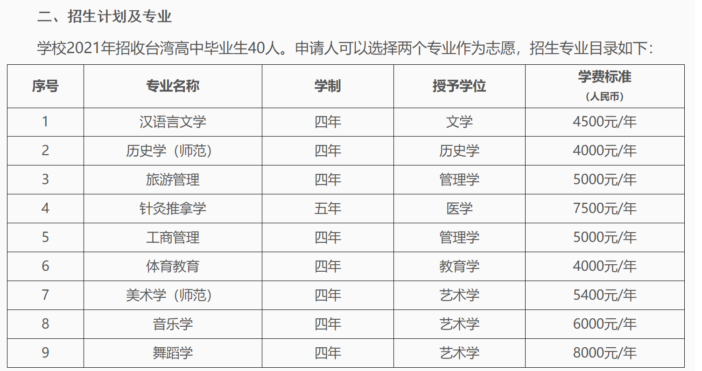
申请条件

1.具有《台湾居民居住证》或《台湾居民来往大陆通行证》及在台湾居住的有效身份证明，所持证件须在有效期之内。

2.参加2021年台湾地区大学入学考试学科能力测试（以下简称“学测”），且语文、数学、英文考试科目中任意一科成绩达到均标级以上的台湾高中毕业生可申请就读。

四、报名方式

符合条件的申请者即日起至2021年4月30日24:00，按照学校要求提供报名材料（彩色扫描相关材料原件，且所有材料按顺序依次扫描合并为同一PDF文档）。请考生将所有申请材料扫描电邮至zjc@jsu.edu.cn，邮件标题为“2021年台湾学测生申请材料-姓名”，学校不接受纸质材料。

申请材料包括:

1.《吉首大学2021年依据台湾地区大学入学考试学科能力测试成绩招收台湾高中毕业生申请表》（见附件一，考生本人须签字）；

2.《台湾居民居住证》或台湾居民有效身份证明及《台湾居民来往大陆通行证》；

3.学测成绩单（含报名序号或准考证号且须加盖中学公章或经大学考试中心确认）；

4.所在高中学生证；

5.在校成绩（包括高一、高二各学期的平均成绩，含德行成绩和学业成绩）；

6.获奖证书或有关申请者经历的其他相关证明材料；

7.个人成绩查询授权委托书（见附件二，按要求填写完整并本人签字或盖章）。

五、选拔及录取

1.资格审查

学校根据申请人“学测”成绩、综合情况以及专业志愿等进行审核评定，择优确定具有考核资格的考生名单，并于2021年5月中旬在吉首大学本专科招生信息网（http://jsuzs.jysd.com/）进行公布。

2.面试

学校将于2021年5月下旬对资格审查合格的考生进行视频面试，具体面试安排另行通知。

3.录取

学校将根据考生的“学测”成绩和面试成绩以及专业志愿择优确定拟录取考生名单，预录取的台湾学生名单须经教育部考试中心对其学测成绩进行确认后，报送普通高等学校联合招收华侨港澳台学生办公室（简称联招办）审核，审核合格后方能办理相关录取手续，录取结果将于6月份公布并发放录取通知书。

六、相关说明

1.新生持《录取通知书》按照规定的时间报到，因故不能按时报到者，应提前向学校请假，并获批准。在规定时间未报到又未请假者，取消其入学资格；

2.新生入校后，学校将核查其入学资格，并进行身体检查。凡不符合条件或不符合入学体检要求者，取消其入学资格；

3.学生在校期间，学校按照《普通高等学校招收和培养香港特别行政区、澳门特别行政区及台湾地区学生的规定》（教港澳台〔2016〕96号）文件进行管理；

4.被录取的台湾学生应缴纳学费和杂费，收费标准与内地同专业学生一致；

5.本简章由吉首大学招生就业处负责解释。若教育部2021年另出台新的规定，以新规定为准。

七、监督保障机制

招生工作接受纪检监察部门、考生、家长以及社会各界的监督。

监督电话：0086-743-8564814

八、联系方式

联系单位：吉首大学招生与就业处

地 址：湖南省吉首市人民南路120号

邮 编：416000

联 系 人：姚老师

联系电话：0086-743-8564141

学校官方网址：http://www.jsu.edu.cn/

吉首大学本专科招生信息网http://jsuzs.jysd.com/
网址：http://jsuzs.jysd.com/newstudent/view/aid/3077/tag/zskx

